Среди школьников определится лучший игрок в шашки
20.02.2016
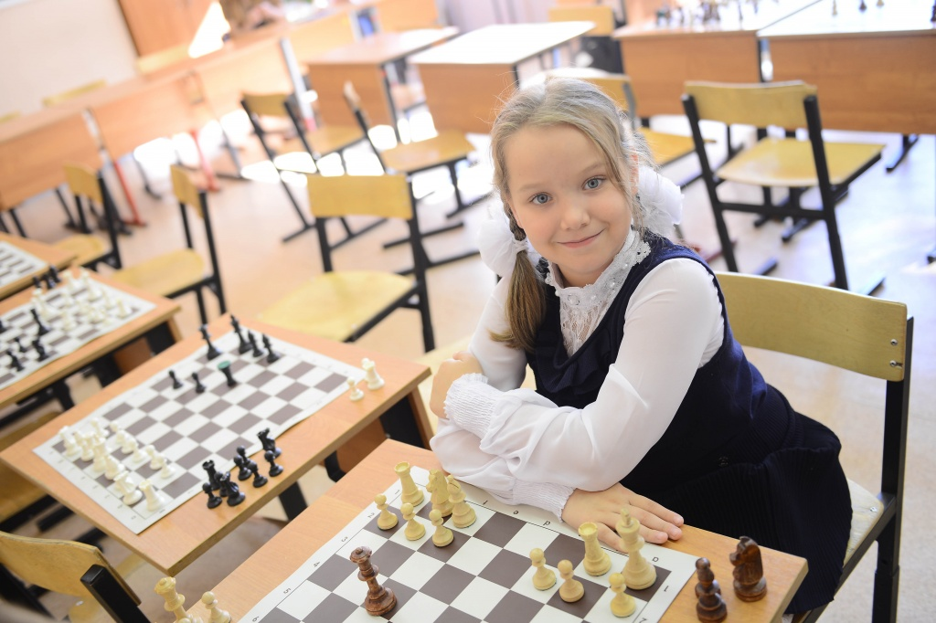
Окружной фестиваль «Чудо-шашки» среди сборных команд школ Троицкого и Новомосковского округов пройдет 27 февраля в образовательном учреждении № 2057 в поселке Крекшино. Данную информацию предоставили сотрудники местной школы.
Каждая команда будет состоять из четырех человек- три мальчика и одна девочка. В соревнованиях примут участие дети от 14 лет и младше. Главным судьей соревнования станет педагог- организатор спортивных мероприятий Николай Мачуский.
Подать заявку на участие в спортивном соревновании среди школьников можно до среды, 24 февраля. Турнир по шашкам пройдет в актовом зале Марушкинской школы.
Начало спортивного мероприятия 27 февраля в 9.30.

Адрес страницы: http://tinao.mos.ru/presscenter/news/detail/2542060.html
Префектура Троицкого и Новомосковского административных округов города Москвы

